Uppgift

i denna mapp finns 52 Black Jack kort.

Skapa en sida för att slumpa fram och dela ut kort till användaren.

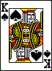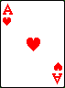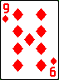På sidan ska finnas någon form av knapp eller text ”nästa kort”. Vid varje klick slumpas fram ett nytt kort och visas stort för användaren. Dessutom ska finnas alla hittills valda kort i någon form.